EOR MVP 模块调用与业务流程架构文档
版本：V2.0（同步至 MVP 0.7）
更新日期：2026-03-30
更新说明：基于 MVP 0.7 代码现状，更新各阶段调用链，补充多玩家信息隔离机制，新增舰队建造合同流程，更新七阶段增量执行逻辑表格。

1. 新增模块调用链
1.1 税收阶段（phase_revenue）增量调用链
当前税收阶段执行以下核心步骤：
- 用户输入 revenue 或回合自动触发。
- RevenueCommand.execute() 执行。
- 国家公地收益计算：
  - 从配置读取 land_price_per_unit、public_land_income_rate、national_public_land_tax_rate。
  - 获取当前国家公地数量 state.get_national_public_land()。
  - 计算收益：income = national_land × land_price × public_income_rate × national_tax_rate（取整）。
  - 调用 state.add_treasury(income)。
  - 应用风调雨顺加成和天灾影响（若受灾行省为意大利）。
- 私地收入计算：
  - 遍历所有存活 Figure，计算私地收益：income = land_private × land_price × private_land_income_rate。
  - 应用风调雨顺倍率和天灾影响。
  - 按 faction_tax_rate 计算派系抽成，累计到 faction_tax_collected。
  - 调用 figure.add_wealth(net_income) 增加人物财富。
- 合同收益结算：
  - 遍历所有状态为 ACTIVE 的合同。
  - 包税合同：国库收入 = contract_price；骑士毛利润 = contract_price × profit_rate；派系抽成后骑士获得净利润。
  - 工程合同（含舰队）：按年支付 annual_income（最后一年支付尾款），骑士扣除 annual_cost，计算利润后进行派系抽成。
- 军团维护费：
  - 调用 MilitarySystem.calculate_maintenance() 计算总额。
  - 调用 MilitarySystem.apply_maintenance() 扣除费用（国库不足时自动解散部分军团）。
- 海军维护费：
  - 调用 NavalSystem.calculate_maintenance() 计算总额。
  - 调用 NavalSystem.apply_maintenance() 扣除费用（国库不足时解散可用舰队）。
- 国家运营费扣除：
  - 调用 _deduct_national_opex()，按已征服行省总土地计算运营费：opex = total_land × land_price × national_opex_rate。
- 战争赔款结算：
  - 调用 _settle_indemnities()，遍历所有战争，处理正赔款（收入）和负赔款（支出），国库不足时触发共和覆灭提示。
- 派系国库更新：
  - 将累计的派系抽成和津贴加入各派系金库。
- 打印派系表格和私地收益表格：
  - _print_faction_table()：显示派系财政拨款、会员贡献、现有资金。
  - _print_private_land_table()：显示地主私人收益明细。
- 记录国库最终余额，标记收入阶段已执行。

1.2 广场阶段（phase_forum）增量调用链
当前广场阶段采用状态机，步骤顺序为 0-4（公告 → 裁员 → 市场 → 公示 → 交易 → 完成）：
阶段开始前：
- 调用 _show_current_player_overview() 清屏并显示当前玩家信息。
- 调用 _update_war_system_silent() 收集战争触发和升级事件。
- 调用 naval_system.process_fleet_construction() 处理舰队建造完成。
- 调用 _generate_new_figures() 生成普通人物和英雄。
- 调用 _generate_contracts() 生成包税、工程、舰队合同。
步骤 0：公告环节（UI_03-0）
- 打印阶段标题和预览说明。
- 在“安民告示”中统一打印战争威胁升级事件。
- 显示活跃战争、停战草案、威胁战争。
- 调用 _update_civil_unrest() 更新行省民怨和起义检测。
- 显示凯旋信息（待投票）。
- 等待用户输入 next 或 n。
步骤 1：裁员环节（UI_03-1）
- 显示当前派系人物列表。
- 手动模式：用户输入 retire <人物ID> 淘汰成员，或 next 切换玩家。
- 自动模式：调用 AutoPlayerProcessor.process_retirement() → retirement_decider → forum_api.retire_figure。
- 切换玩家时调用基类 _switch_to_next_player()，自动清屏并显示新玩家信息。
步骤 2：市场环节（UI_03-2）
- 显示人才市场（广场可招募人物）、可竞标合同、待决合同、土地法案、待售公地配额、凯旋信息。
- 手动模式：用户可执行 recruit、bid、buy、vote、investigate、balance 等命令。
- 自动模式：调用 AutoPlayerProcessor.process_market()，依次执行：
  - 招募：recruitment_decider → forum_api.recruit_figure
  - 竞标：bid_decider → forum_api.place_bid
  - 凯旋投票：triumph_decider → forum_api.vote_triumph
  - 公地认购：forum_api.buy_land（直接调用）
- 切换玩家时调用 _switch_to_next_player()。
步骤 3：公示环节（UI_03-3）
- 调用 _do_resolution()，先执行待决土地法案，再调用 forum_api.resolve_forum() 结算招募、竞标、认购、凯旋投票。
- 等待用户输入 next 进入交易环节。
步骤 4：交易环节（UI_03-4）
- 检查是否有财务官（quaestor）。
- 显示可操作提示。
- 自动模式：若有财务官，调用 land_trade_decider.decide_trade() 生成交易，直接记录到 _forum_pending["land_trades"]，然后调用 forum_api.resolve_land_trades() 结算。
- 手动模式：财务官可输入 transact <卖家ID> <买家ID> <土地数量> <价格> 进行土地交易。
- 切换玩家时调用 _switch_to_next_player()。
- 所有玩家完成后，标记广场阶段完成。

1.3 人口阶段（phase_population）增量调用链
当前人口阶段采用状态机，步骤顺序为 0-3（公告 → 庆典+投票 → 公示 → 完成）：
阶段开始前：
- 调用 _show_current_player_overview() 清屏并显示当前玩家信息。
- 处理凯旋式、军团解散、清理广场未被招募人物、卸任现任官员、转换战场指挥官。
步骤 0：公告环节
- 打印“Legions Return Rome from Battlefield”标题。
- 处理军团解散和凯旋式。
- 解散无用舰队（naval_system.disband_unused_fleets）。
- 清理广场中未被招募的人物。
- 卸任所有现任官员（不包括战场指挥官）。
- 转换战场指挥官（consul/praetor → proconsul/propraetor）。
- 等待用户输入 next。
步骤 1：庆典+投票环节（UI_04-1）
- 显示各派系当前影响力、候选人列表。
- 手动模式：用户可执行 campaign <人物ID> <金额>、campaign all [比例]、vote <公职> <人物ID>、vote all、investigate 等命令。
- 自动模式：遍历所有玩家，依次调用 auto_processor.process_festival() 和 auto_processor.process_vote()。
- 切换玩家时调用 _switch_to_next_player()。
步骤 2：公示环节（UI_04-2）
- 打印选举结果公示标题。
- 调用 population_api.resolve_election() 统计投票结果，授予官职。
- 手动模式下打印选举后影响力对比表格。
- 等待用户输入 next。
步骤 3：完成环节
- 打印“人口阶段完成”，标记阶段已执行。

1.4 元老院阶段（phase_senate）增量调用链
当前元老院阶段采用状态机，步骤顺序为 0-5（公告 → 提案 → 投票 → 公示 → 否决 → 宣布）：
阶段开始前：
- 调用 _show_current_player_overview() 清屏并显示当前玩家信息。
- 获取初始信息（派系领袖、主持人、战争、行省空缺、待审批合同、土地法案）。
步骤 0：公告环节
- 打印“Senate in Meeting”标题。
- 显示主持人、各派系领袖及影响力、战争与和平状态、行省总督空缺、待审批预算案、待提交土地法案。
- 等待用户输入 next。
步骤 1：提案环节（UI-05-1）
- 自动模式：执政官自动生成提案（宣战、停战、总督任命、预算、土地法案），调用 senate_api.propose。
- 手动模式：执政官可输入 propose <法案ID> [参数] 提交提案，支持重复检查（同一战争/合同不可重复提案）。
- 等待用户输入 next。
步骤 2：投票环节（UI-05-2）
- 显示待表决提案列表。
- 自动模式：遍历所有派系，调用 vote_decider 自动投票，记录到 _senate_pending["votes"]。
- 手动模式：依次询问每个派系的玩家，输入 vote <提案ID1> <提案ID2> ... 投票，切换玩家时调用 _switch_to_next_player()（但当前实现为遍历所有玩家，不切换）。
- 等待用户输入 next。
步骤 3：公示环节（UI-05-3）
- 打印投票结果详情（每个提案的支持/反对派系及影响力）。
- 等待用户输入 next。
步骤 4：否决环节（UI-05-4）
- 获取保民官，获取已通过提案列表。
- 自动模式：保民官根据 veto_decider 自动决定是否否决。
- 手动模式：保民官可输入 veto <提案ID1> <提案ID2> ... 否决提案。
- 等待用户输入 next。
步骤 5：宣布环节（UI-05-5）
- 打印最终通过的法案列表。
- 调用 senate_api.resolve_senate() 执行通过的提案（宣战、停战、总督任命、预算、土地法案）。
- 处理被否决的停战草案，恢复为活跃战争。
- 调用 process_war_takeover() 为无指挥官战争指派指挥官。
- 调用 assign_fleets_to_active_wars() 为需要海战的战争指派舰队。
- 调用 _assign_rebellion_commanders() 为起义战争指派总督指挥官。
- 标记元老院阶段完成。

1.5 战斗阶段（phase_combat）调用链
（简要说明，因未提供详细函数索引）
- 获取所有活跃战争。
- 对每个战争：
  - 若需要海战，调用 NavalSystem.resolve_naval_battle() 进行海战。
  - 海战失败则跳过陆战，战争继续。
  - 若海战胜利或无需海战，进行陆战（调用 WarSystem.resolve_war() 或 CRT 判定）。
  - 若战败，应用惩罚（国库损失、民怨上升等）。
  - 若胜利，调用 WarSystem.resolve_war() 结算战利品、行省扩张、指挥官返回。
  - 根据战斗结果，可能生成停战草案（调用 peace_treaty_decider 和 WarSystem.enter_truce）。

1.6 决算阶段（phase_resolution）增量调用链
当前决算阶段执行以下步骤：
- 检查胜利/失败条件（国库赤字、军团覆灭、行省起义、派系独裁、意大利民怨）。
- 和约到期检查：遍历所有停战中且草案为 approved 的战争，若和约到期则移至威胁列表。
- 总督返回处理：遍历所有行省，处理旧总督返回罗马、候任总督正式上任。
- 合同过期处理：遍历 PENDING 状态合同，若停留超过 3 回合则标记为 EXPIRED。
- 年度属性衰减：遍历所有存活人物，应用老兵和人气衰减，年龄 +1。
- 临时影响力衰减：遍历所有存活人物，衰减凯旋临时影响力任务。
- 处理军团恢复（MilitarySystem.process_legion_recovery）。
- 清除本回合生效的天命事件（state.clear_active_events）。

2. 五大功能模块流程泳道图
2.1 公地/私地收支流程
（保持原图，文字说明如下）
- 收入阶段计算国家公地收益（国库增加）。
- 遍历所有存活人物，计算私地收益（人物财富增加，派系抽成累计）。
- 遍历所有活跃合同，结算合同收益（国库/人物财富变化）。
- 最终更新派系金库。

2.2 包税权拍卖流程（当前实现）

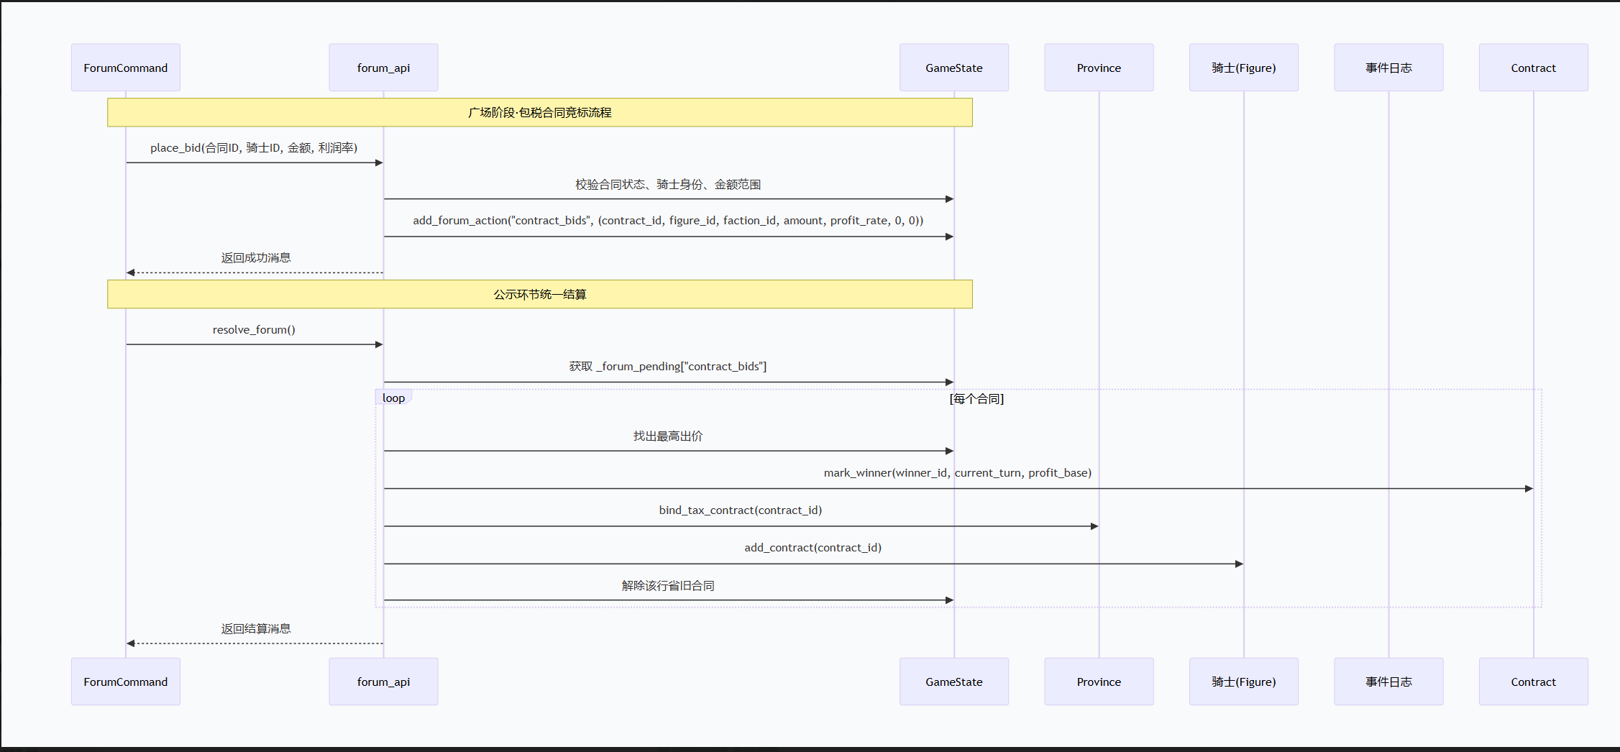

2.3 公共工程招标流程（当前实现）
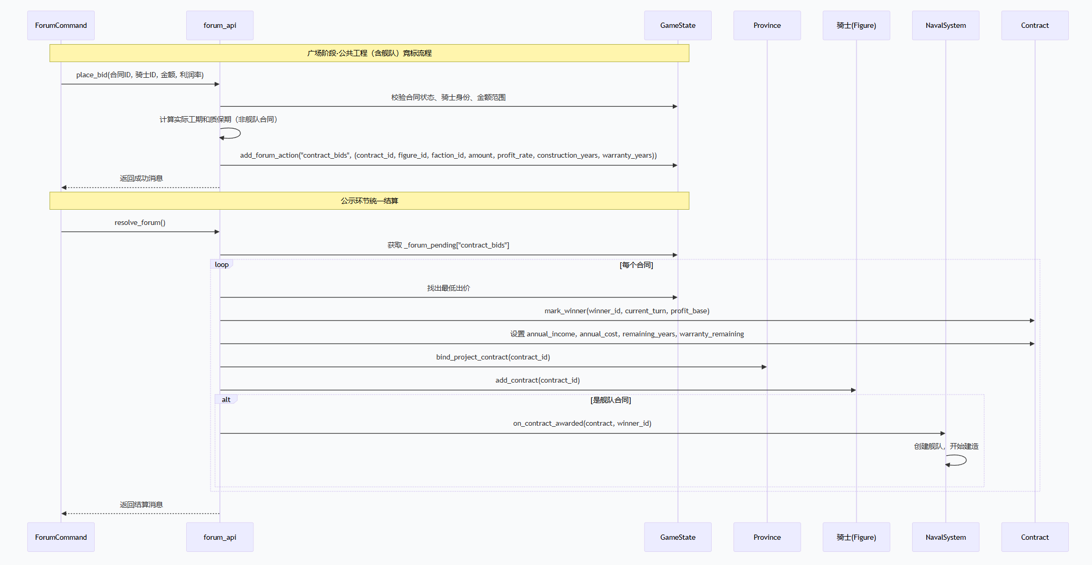

2.4 舰队建造合同流程（新增）
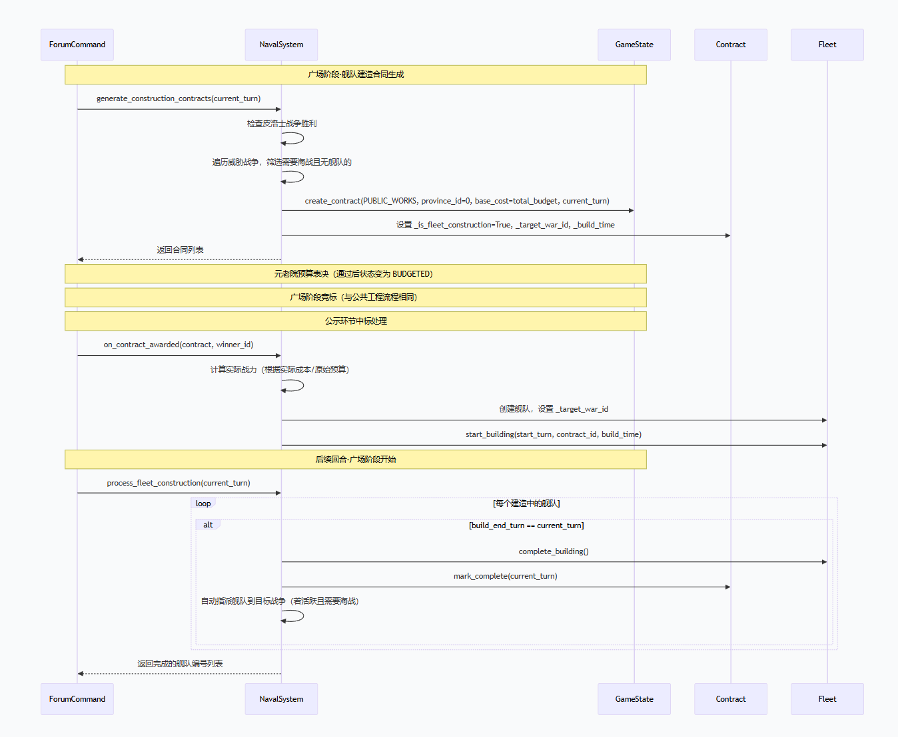
2.5 三级资金收支汇总
税收阶段最后，生成汇总日志，展示国库、派系资金、骑士财富变化。
3. 七阶段增量执行逻辑
阶段 | 原有逻辑 | MVP 0.7 增量逻辑
天命 | 死亡抽取 | 风调雨顺、国泰民安、天降猛男、无妄天灾（P0 已完成）；灾害数据从 disasters.json 加载
税收 | 基础税收、派系津贴、军团维护、合同支付 | 国家公地收益、私地收入、合同利润结算、国家运营费扣除、战争赔款结算、派系抽成
广场 | 随机事件 | 多步骤状态机（0-4），API 化操作，多玩家信息隔离，舰队建造合同生成与完成处理
人口 | 人口事件 | 多步骤状态机（0-3），便捷命令（vote all、campaign all），战场指挥官转换
元老院 | 选举、投票 | 多步骤状态机（0-5），提案重复检查，预算参数错误处理，保民官否决，总督任命资格校验
战斗 | 战斗结算 | 海战优先（NavalSystem.resolve_naval_battle），停战草案生成，指挥官返回处理
决算 | 重置阶段 | 和约到期检查，总督返回，合同过期处理，临时影响力衰减，军团恢复

4. 多玩家信息隔离（新增章节）
为支持多个人类玩家轮流操作时信息隔离，Command 基类提供了以下方法：
方法 | 功能 | 调用时机
_is_auto_mode() | 判断是否处于自动模式 | 各阶段命令内部
_show_current_player_overview() | 清屏并显示当前玩家派系信息（金库、人物、阶段进度） | 阶段开始时、玩家切换后
_wait_for_pin() | 等待玩家输入 PIN（可为空） | 玩家切换前（预留）
_switch_to_next_player() | 切换到下一个玩家，自动清屏并显示新玩家信息 | 各阶段命令的 _handle_next 中
_is_multiplayer_manual() | 判断是否为多玩家手动模式（人类玩家 ≥2） | 内部判断
调用关系：
- 各阶段命令的 execute 开头调用 _show_current_player_overview()。
- 各阶段命令的 _handle_next 中，当需要切换玩家时，调用 _switch_to_next_player() 替代原有的 self._next_player()。
- 自动模式下，所有方法直接返回，不执行清屏和 PIN 输入。

5. 决策器调用关系（更新）
广场阶段的合同竞标逻辑已完全迁移至决策器，命令类 ForumCommand 通过依赖注入持有 BidDecider 实例，在自动模式下调用其决策方法获取结果，再通过 forum_api.place_bid 记录操作。
元老院阶段同样使用决策器：
- AutoSenateVoteDecider：自动投票
- AutoWarTakeoverDecider：战争接管
- AutoLandProposalDecider：土地法案提案
- AutoBudgetDecider：预算合同选择
- AutoTribuneVetoDecider：保民官否决
战斗阶段的停战草案生成使用 PeaceTreatyDecider（预留）。

修订记录
日期 | 版本 | 修改人 | 修改摘要
2026-02-23 | V1.1 | 架构师 | 更新税收阶段流程（国家公地收益替代基础税收）；更新广场阶段合同生成逻辑；补充阶段前置检查
2026-02-24 | V1.2 | 架构师 | 完善广场阶段合同生成与自动竞标流程；补充税收阶段工程支付与质保递减逻辑
2026-02-25 | V1.3 | 架构师 | 更新税收阶段流程：增加派系抽成逻辑；明确土地收益计算使用 land_private
2026-02-26 | V1.4 | 架构师 | 引入策略模式，将自动决策与业务流程解耦；新增决策器接口说明及调用关系
2026-03-06 | V1.5 | 架构师 | 新增行省扩张流程；税收、广场、元老院阶段调用链增加 conquered 过滤
2026-03-30 | V2.0 | 架构师 | 同步至 MVP 0.7：更新各阶段调用链至当前状态机；补充多玩家信息隔离机制；新增舰队建造合同泳道图；更新七阶段增量执行逻辑表格

